20231310Z6L5

例5　(2022·马鞍山二中博望分校高二期末)如图所示，在范围足够大的、沿水平方向的匀强电场中有一固定点*O*，用一根长度为*L*＝0.4 m的绝缘细线把质量为*m*＝0.4 kg、电荷量为*q*＝＋2 C的小球悬挂在*O*点，在*B*点时小球静止，细线与竖直方向的夹角为*θ*＝37°。已知*A*、*C*两点分别为细线悬挂小球的水平位置和竖直位置，求：(*g*取10 m/s2，sin 37°＝0.6，cos 37°＝0.8)

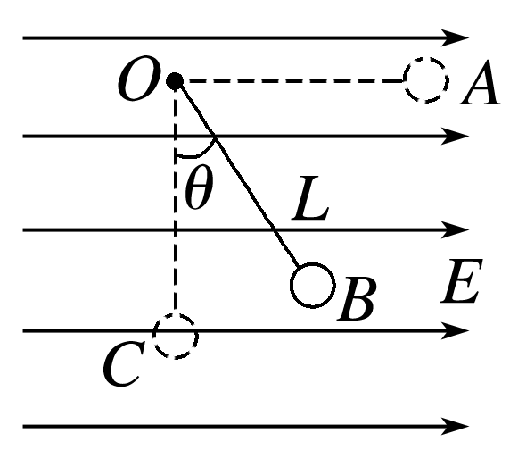

(1)匀强电场的电场强度大小；

(2)将小球从*A*点由静止释放，小球通过最低点*C*时细线对小球的拉力大小；

(3)如果要使小球能绕*O*点做完整的圆周运动，则小球在*A*点时沿垂直于*OA*方向运动的初速度最小为多少？(结果可用根号表示)